Zur Herkunft des Namens Einstein

Ein Aufruf zur Diskussion einer nicht geklärten Frage
Von Reinhold Adler, Fischbach
Jeder kennt doch den Namen Einstein, wenn auch meistens im Zusammenhang mit dem Physiker und Nobel-Preisträger Albert Einstein, auf dessen Herkunft sich gleich drei Orte berufen: Bad Buchau, wo seine Großeltern lebten; Ulm, wo er geboren wurde, und München, wo er aufwuchs. Was aber bedeutet der Name Einstein und vor allem, woher kommt er? Diese Frage bewegt mich schon, seit ich im Jahre 1975 meine Zulassungsarbeit für die Reallehrerprüfung an der Pädagogischen Hochschule Weingarten abgab.
Seit Anna Endrich, Schwester des bekannten Prälaten Erich Endrich in Bad Buchau, im Jahre 1960 ihr sicherlich verdienstvolles Buch über „Die Zunft und ihre Zeit in Buchau am Freien Federsee“ im Selbstverlag herausbrachte, ist diese Frage anscheinend beantwortet. Sie berief sich damals auf ein Protokoll des Rates der Reichsstadt Buchau vom 16. Marty 1665, in dem die Aufnahme eines Juden namens Baruch Mosios aus Wangen am Untersee in den Schutz der Stadt verzeichnet wurde. Diesen Eintrag lese ich so:
„Anno 1665, 16. Marty ist rath gehalten worden und damals uf bith angenomen worden ein Judt namens baruch mosios von wangen an dem undersee, mit dieser Condition, daß er soll Jährlich zum sitzgelt geben 12 fl. Ime ist erlaubt zum ersten, daß er sein Jüdisch gesetz mit solchen Ceremonien treiben, jedoch der obrigkheit ohne nachtheill. Zum andern ist Ime erlaubt mit Pferden durch rufen dergleichen cramerwahren was ein burger nit treibt zu handlen. Drittens ist Ime zugelassen für sein Haushaltung zu mezgen was er nottwendig und hir in der Mezg ohnergrifflich. Zum virten wann er etwa khauft ohne wissen, so solches an tag khäme, Ime von demjenig zeugen dem es zugehörig das ausgelegt gelt wider zu geben. Zum finften ist und steht es einem Er: rath frey, Ine Juden widerumb abzuschaffen und auszubieten zu lassen wann einem Er: rath beliebig sein wirdet. Item auch widerumb angedingt, so fern sich der Jud ohngebührlich halten werde, nach guetachten eines Er: raths abgestraft werden, auch hirin ein Er: rath auf weitere Verordnung allezeit ohnergrifflich stets uf hepen“
Anna Endrich schloss aus diesem Protokoll, dass dieser Jude nicht ausgeschafft wurde, was insofern erwiesen sei, „weil es wohl die Familie des Baruch Mosis Ainstain ist, die bis zum heutigen Tag noch in Buchau lebt, also fast 300 Jahre.“ Ihre Lesart findet sich seitdem in einschlägigen Veröffentlichungen zur Geschichte der Juden in Bad Buchau.
Bei der Durchsicht der Buchauer Archivalien und der Ratsprotokolle fiel mir jedoch auf, dass Anna Endrich unmöglich alle Einträge über die Schutzaufnahme von Juden erfasst haben konnte. Das war ja auch nicht ihr vordringlichstes Interesse, schrieb sie doch über das reichsstädtische Zunftwesen. In den reichsstädtischen Ratsprotokollen taucht nämlich ein Jude namens Baruch noch einmal auf, und zwar 1684, als ein Jude Barochle wieder aus Buchau ausgewiesen wurde. Vor allem von einem „Baruch Mosis Ainstain“ ist nirgends die Rede. Nur in einer erst 1722 zusammengestellten Liste aller 22 Judenfamilien in Buchau ist in einem Nachtrag ein Borich Mändle mit Frau, aber ohne Kind, zu finden. Sollte es um Baruch Mosius gehandelt haben, müsste er schon sehr betagt gewesen sein.
Nun ist zwar Buchau als einzige Reichsstadt, die seit dem 16. Jahrhundert Juden beherbergte, bekannt dafür, dass dort Juden schon Ende des 17. Jahrhunderts Nachnamen trugen, die, lange bevor sie im 19. Jahrhundert dazu verpflichtet wurden, wie bürgerliche Nachnamen klangen.
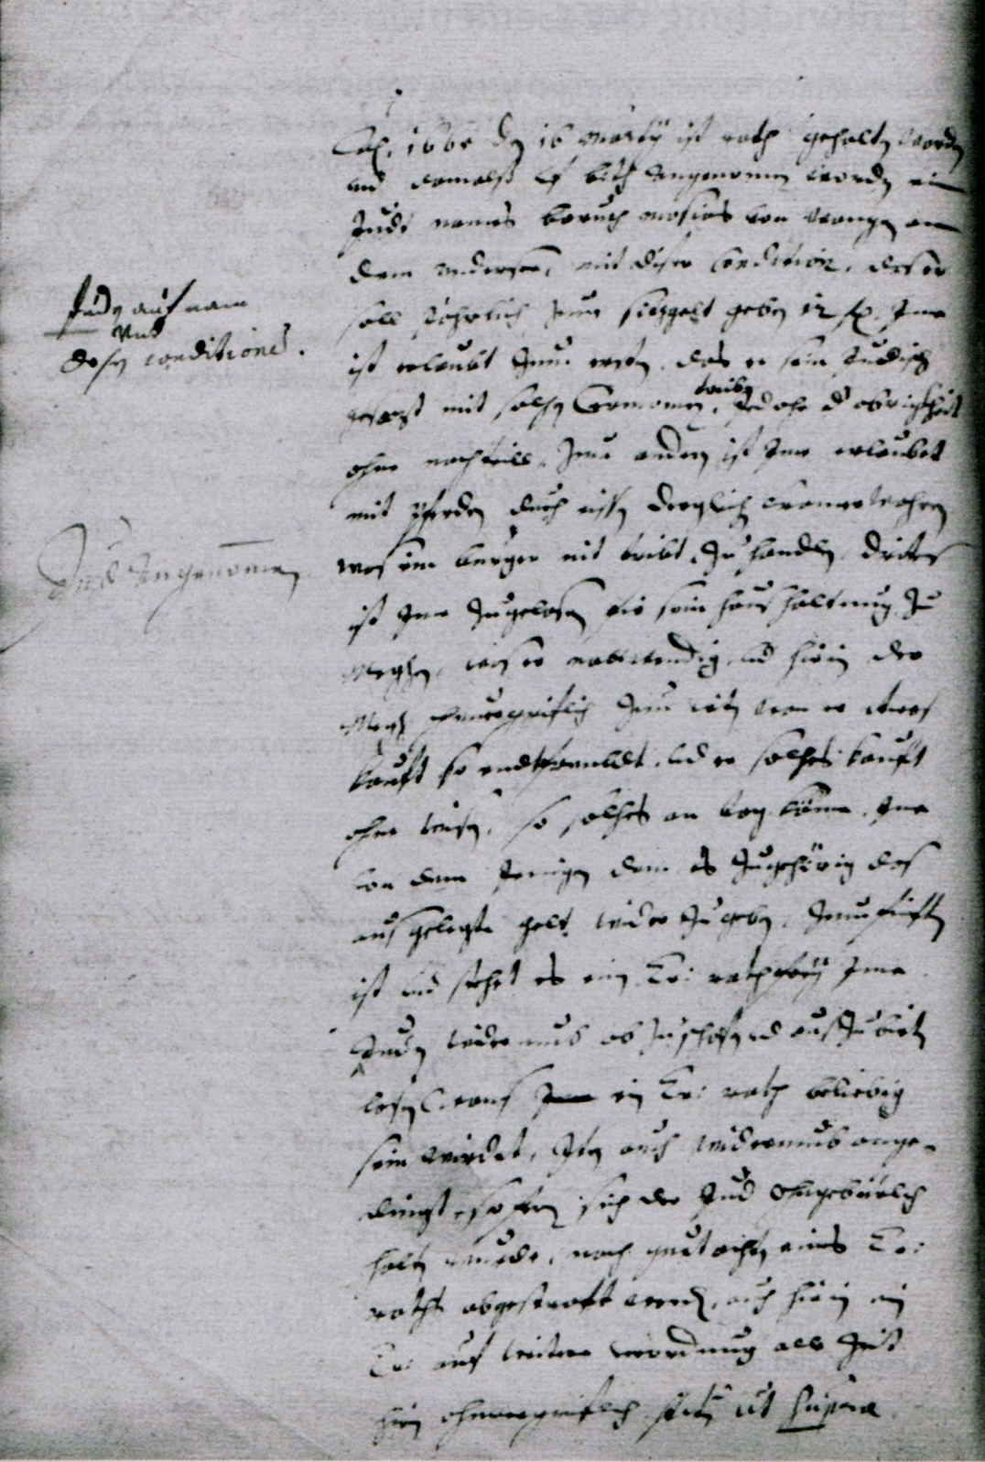
Ratsprotokoll vom 16. März 1665 über die Aufnahme von Baruch Mosios aus Wangen am Untersee in den Schutz der Reichsstadt Buchau (Bildnachweis: StA Bad Buchau)
So tauchen in den Buchauer Steuerlisten schon 1693 die Namen Gintzburg bzw. Günzburger oder Neuburger, Bernheim und eben auch Mändle auf, die sich oft auf die Herkunft ihrer Namensträger beziehen. Ein Doppelname wie Baruch Mosios würde eher an den in Buchau später durchaus gängigen Namen Moos denken lassen, der sich vermutlich von Moses herleitet. In der jüdischen Namenstradition ist in einem Doppelnamen wie Baruch Mosios in aller Regel jedoch der zweite Namensteil ein Vatersname: Baruch ben Moses – Baruch, der Sohn des Moses.
Versuche, den Namen Einstein zu erklären, gibt es viele. Die meisten sind kurios. Einmal heißt es, Einstein bedeute „Stone Worker“, also Steinbrucharbeiter, und er leite sich von dem deutschen Wort „einsteinen“ her, was so viel bedeuten würde, wie in Stein einkapseln oder mit Stein umschließen. Eine andere Quelle geht eher davon aus, dass es sich um einen „ornamental name“, eine Art künstlichen Ziernamen handeln würde. Die originellste Deutung stammt von Hans Markus Thomsen und wurde am 25. Juli 2005 in der „Welt“ veröffentlicht. Nachdem er alle möglichen Deutungen, wie z. B. die Herkunft des Namens aus einer Zusammenziehung des böhmischen Ortnamens Eisenstein oder aus einem eher verschliffenen Patronym wie Aronstein ablehnte, versuchte er sich an folgender Erklärung:
„Wenn aber alle bisher versuchten Erklärungen eher unwahrscheinlich sind, bietet sich vielleicht eine an, die auch nicht bewiesen werden kann, die aber eine originelle Möglichkeit darstellt. Als Baruch Moisis dem Rat der Stadt Buchau seinen Wunsch vortrug, könnte er, der mit Sicherheit jiddisch sprach, gesagt haben: "Ich wolt gewolt ajnshtejn" oder kürzer "Ich'l ajnshteijn", was heißt: "Ich möchte mich hier niederlassen!"
Nun wissen wir leider nicht, was Baruch Mosios im März 1665 wirklich sagte, als er sich im Buchauer Rathaus um den Schutz bewarb. Es gibt allerdings in den Ratsprotokollen möglicherweise eine völlig neue Spur, mit der die Herkunft und die Bedeutung des Namens Einstein geklärt werden könnte.
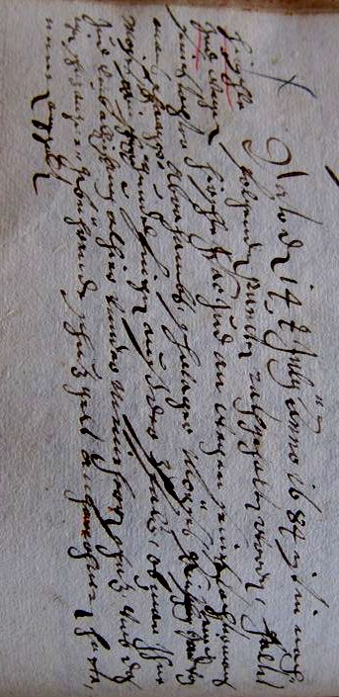
Ratsprotokoll vom 14. Juli 1684 über die Anfrage von Hirschle Isac Jud, des Abrahams Schwager Moyses in den Buchauer Schutz aufnehmen zu wollen (Bildnachweis: StA Bad Buchau)
Es handelt sich um diesen Eintrag im Buchauer Ratsprotokoll vom 14. Juli 1684, dessen Entzifferung und Interpretation ich allen interessierten Heimatgeschichtlern anempfehle. Meine Lesart ist folgende:
„Dato den 14t July anno 1684 ist in nach-
folgenden puncten rath gehalten worden, haltet
Hirschle Isac Jud an wegen seines tochtermanns
abrahambs schwager Moyses ain steiner Jud von
Gundelfingen auß der Pfalz, ob man Ihne
auch alhier vunder meiner Herrn schutz vmb das
gebührende schuz gelt angenohmen, hate,
namens (?) angehalten.“
Die Randnotiz lautet demnach:
„Hirschle
Jud wegen
seines tochter
mans schwagers
moises ain steiner
Jud vmb alhies
igen schuz anzu
nehmen angehalten“

Zugegebenermaßen ist der Text nicht einfach zu entziffern, vor allem weil sich der Schreiber mehrfach korrigierte. Ich vermute, ursprünglich wollte er schreiben: „Dato den 14t July anno 1684 ist in nachfolgenden puncten rath gehalten worden, haltet Hirschle Isac Jud an wegen seines tochtermanns abrahambs schwager Moyses Zum schuz …". Doch der Ratsschreiber hielt inne und korrigierte sich. Über das „Zu“ setzte er „a“ und benützte einen Abstrich des „m“ als „i“, wobei er nachträglich den i-Punkt hinzufügte, um daraus das Wort „ain“ zu machen. Daraufhin erst schrieb er weiter „steiner Jud von Gundelfingen auß der Pfalz.“
Indem der Ratsschreiber hinzufügte, um was für einen Juden es sich denn bei dieser Anfrage handelte, erfahren wir nicht nur etwas über des Juden Herkunft, sondern sehr wahrscheinlich auch etwas über das Zustandekommen des Namens Einstein.
Wer war der damalige Bewerber, um dessen Aufnahme sich „Hirschle Isac“ bemühte? Hirschle Isac oder auch Isac Hirschle, der Ratsschreiber nahm es nicht so genau mit jüdischen Namen, war nicht irgendwer, sondern Herr eines jüdischen Familienverbandes mit Frau, Kindern und verschiedenen Dienstboten, der am 19. April 1673 in den Schutz der Reichsstadt Buchau aufgenommen worden war. Die Stadt hatte ihm einen umfangreichen Schutzbrief ausgestellt, dessen Wortlaut sich in den Protokollen erst später wiederfindet. Seit 1680 ist ein Hirschle Jud in den Steuerbüchern Buchaus nachzuweisen. Als einer der ersten Juden, die sich nach dem Dreißigjährigen Krieg wieder dauerhaft in Buchau niederließen, setzte er sich 1684 für die Aufnahme weiterer Verwandten ein. Der Ehemann seiner Tochter hieß Abraham und für dessen Schwager Moyses, also für den Mann von Abrahams Schwester, warb Hirschle Isac um Aufnahme.
Auch zur Identität von Hirschles Schwager Abraham lässt sich etwas sagen. Dieser taucht in den Ratsprotokollen als Abraham Neuburger auf. Sein Nachname, der übrigens in Buchau bis zum Ende der jüdischen Gemeinde nachweisbar war, deutet auf seine Herkunft aus dem damaligen Fürstentum Pfalz-Neuburg hin, das 1505 als reichsunmittelbare „Junge Pfalz“ infolge der Erbauseinandersetzung für die zwei Söhne Ottheinrich und Philipp des Wittelsbacher Pfalzgrafen Ruprecht von der Pfalz entstand. 1653, in den wirtschaftlich schwierigen Jahren nach dem Dreißigjährigen Krieg, wurden aus der Stadt Lauingen, der Nebenresidenz dieses Fürstentums, wohin sich auch Neuburger Juden geflüchtet hatten, alle Juden ausgewiesen. Es dürfte nun kein Zufall sein, dass in der Königsegg’schen Herrschaft Aulendorf seit 1653 Juden aufgenommen wurden, darunter auch ein Abraham Günzburger. Als sich diese Aulendorfer Juden 1693 weigerten, die von der Herrschaft überhöht angeschlagenen Pferde abzunehmen, wurden sie ebenfalls wieder ausgewiesen. Einige dieser Aulendorfer Juden lassen sich namentlich in den Buchauer Steuerbüchern ab 1693 wieder nachweisen.
Noch nicht geklärt ist damit aber, was es sich mit Abraham Neuburgers Schwager Moyses aus Gundelfingen in der Pfalz auf sich hat. In den Ratsprotokollen trägt er schon 1684 den Namen Moyses Einstain oder Aynstein, in den Steuerbüchern wird er mit diesem Nachnamen erst 1693 erstmals aufgeführt. Nun ist in der Tat der Name Einstein in der Judenschaft von Gundelfingen nachweisbar. In den Kastenamtsrechnungen von Gundelfingen von 1680 und 1689/90 ist ein „Abrahamb Einstein Judt“ bzw. ein „Abraham ainstein Jud“ aufgeführt, der für seinen Hausbesitz jeweils den so genannten Feuerschilling zu entrichten hatte. Dieser Abraham Einstein muss vor 1699 verstorben sein, denn in diesem Jahr wird nur noch seine Witwe genannt. Von einem Moyses Einstein oder wie auch immer dieser Name geschrieben wurde, ist in Gundelfingen nichts bekannt. Er wird als Individuum dort nicht fassbar. Aber vielleicht ist das auch nicht so wichtig.
Viel interessanter ist ja die Frage, warum sich jemand diesen eigenartigen Nachnamen Einstein zulegte oder vielmehr, warum ihm ein solcher Name zugeschrieben wurde. Haben sich die verschiedenen Träger dieses Namens wirklich selbst so bezeichnet: Ich bin der Moyses Einstein oder der Abraham Einstein? Ist es nicht viel naheliegender, dass ihm der Nachname angehängt wurde, etwa zur Unterscheidung vor einem anderen Moyses. Da denkt man natürlich wirklich zunächst daran, dass es sich hier um eine Herkunftsbezeichnung handelt, also um einen Ort. Den wird man vermutlich vergeblich suchen. Bei den Juden des 17. Jahrhunderts, so zeigte das Beispiel des Baruch Mosios in Buchau und vieler anderer Juden, war die geografische Herkunft bei Weitem nicht so entscheidend. Oft waren sie als einfache Betteljuden oder Schacherhändler gezwungen von Ort zu Ort zu ziehen, dankbar, wenn sie am Sabbat bei Juden aufgenommen wurden, zu einem Minjan gehören und den Geboten ihres Glaubens nachkommen konnten. Wichtig dagegen war, wo oder vielmehr bei wem sie in den Schutz aufgenommen waren. Baruch Mosios wurde in Buchau immer nur jeweils auf einen Monat aufgenommen und war selten in der Lage, sein „monatliches sizgelt“ zu entrichten, was letztlich zu seiner Ausschaffung führte. Das Recht, Juden in den Schutz aufzunehmen, war ein königlich-kaiserliches Regal, das einzelne Reichsstädte oder Adelige erworben hatten. Was liegt also näher, als dass ein Jude, der sich in der Fremde niederlassen wollte, nach seinem Schutzherrn benannt wurde oder sich selbst so bezeichnete.
Gesichert ist auf jeden Fall, dass nach einem landesherrlichen Dekret vom Mai 1683 Juden das Fürstentum Pfalz-Neuburg zu verlassen hatten. „Dass sich die künftigen Wohnorte der jüdischen Auszügler nicht zuletzt an verwandtschaftlichen Netzwerken orientierten, belegt deutlich ein Eintrag in den Ratsprotokollen der Reichsstadt Buchau mit der Bitte des Juden Isaac Hirschle wegen seines tochtermans Abrahams Schwager Moyses Ainstein Jud von Gundelfingen auß der Pfalz um Aufnahme in den Schutz der Stadt“, heißt es in Monika Müllers Abhandlung über jüdische Gemeinden im Fürstentum Pfalz-Neuburg.
Am Beispiel des Moyses Ainstein, der schließlich am 29. September 1684 in Buchau den Antrag auf einen Schutzbrief stellte und diesen auch bekam, könnte es bedeuten, dass er bei seiner ersten Anfrage am 17. Juni 1683, ob er als Ehemann der Schwester des Abraham Neuburgers eventuell auch in den reichsstädtischen Schutz aufgenommen werden könnte , gefragt wurde, wer denn sein bisheriger Schutzherr sei. Die Antwort wäre, und das möchte ich mit diesem Artikel zur Diskussion stellen, möglicherweise jene gewesen, die sich laut meiner Lesart im oben abgebildeten Ratsprotokoll findet, nämlich: Ich bin „Moyses ain steiner Jud von Gundelfingen auß der Pfalz.“ Diese Frage muss bei der Entscheidung des Stadtrats darüber, ob Moyses Einstein in Buchauer Schutz aufgenommen werden konnte, eine elementare Rolle gespielt haben. Denn in seinem Schutzbrief wird außer den Auflagen, dass er weder Wein, Brot, Kerzen noch Käse verkaufen durfte, ausdrücklich erwähnt, er „solle auch keinem anderen Subiectum nit underworfenn sein, als alleinig seinem rechtmessigen schuz herrn und obrigkeit.“
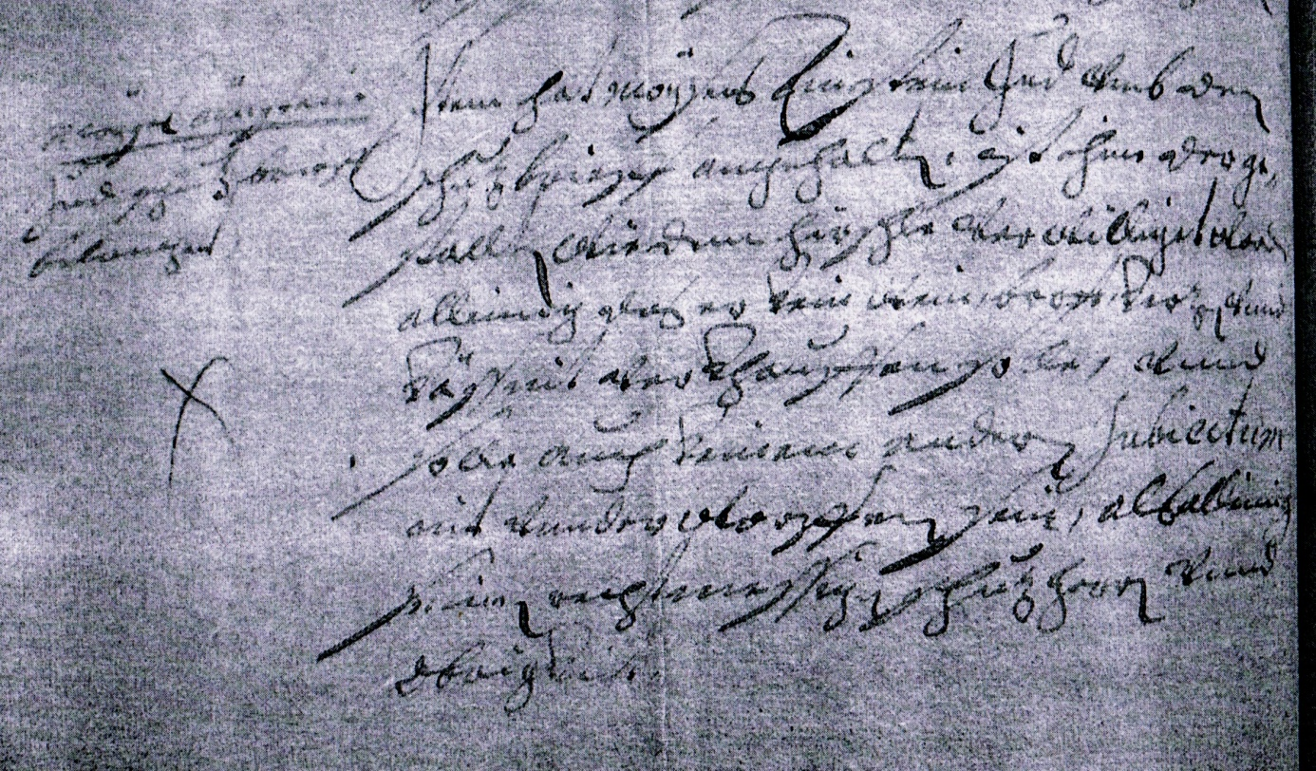
Ratsprotokoll vom 29.September 1684 über die Schutzaufnahme von Moyses Ainstein in Buchau (Bildnachweis: StA Bad Buchau)

Kein Jude wurde in Buchau auf längere Zeit geduldet, der unter dem Schutz eines anderen Schutzherrn stand und damit dessen Rechtsprechung noch unterlag. Er hatte ausschließlich die Anordnungen des Buchauer Rats zu befolgen.
Die Frage, die nun nur noch zu klären wäre, lautet: Gab es Steiner Juden und wenn ja, woher kamen sie? Und da richtet sich mein suchender Blick auf Ichenhausen an der Günz im heutigen Landkreis Günzburg in Bayern. Dort sollen sich schon 1518 die aus Donauwörth ausgewiesenen Juden niedergelassen haben und dort waren zwischen 1574 und 1847 die Herren und späteren Freiherren von Stain zum Rechtenstein die Ortsherren, deren Stammburg die Burg Rechtenstein bei Stein, heute Rechtenstein, an der Donau bei Obermarchtal war. Die Herren von Stain hatten 1574 von ihren Vorgängern, den Freiherren von Roth, 13 oder 16 Familien mit etwa 70 Personen in ihren Schutz übernommen. In den Anfangsjahren des Dreißigjährigen Krieges lebten dort 150 Juden, um 1680 dürften es bereits etwa 200 gewesen sein. Es handelte sich demnach um eine relativ große jüdische Gemeinde, die später Sitz des Rabbinats untern anderem auch für die Gundelfinger Juden wurde.
Bei Moyses Ainstein, dem „Steiner Juden aus Gundelfingen“, dürfte es sich also, so meine These, um einen Schutzjuden der Freiherrn von Stain aus Ichenhausen gehandelt haben. Er hielt sich um 1680 in Gundelfingen auf, ohne sein Schutzrecht in Ichenhausen aufgegeben zu haben. Wenige Jahre später machte er sich gezwungenermaßen infolge der Ausweisung aller Juden aus dem Fürstentum Pfalz-Neuburg auf der Suche nach einem neuen Schutzherrn. Durch seine Verbindung zu einst aus Lauingen ausgewiesen Juden aus dem Fürstentum Pfalz-Neuburg kam er in Kontakt zu dem in Buchau ansässig gewordenen Abraham Neuburger, dessen Schwester er heiratete. Dieser Erklärungsversuch zur Herkunft und Entstehung des Namens Einstein scheint mir auf jeden Fall plausibler zu sein, als alle bisherigen derartigen Versuche.
Anmerkungen

Adler, Reinhold: Beiträge zu einer Geschichte der Israelitischen Gemeinde Buchaus. Von den Anfängen bis zum Beginn des Hitlerreiches, Zulassungsarbeit PH Weigarten 1975, Typoskript.
StA Bad Buchau: StRP 1662-1666, S. 42b. Siehe Foto des Protokolls in: Mayenberger, Charlotte: Juden in Buchau, Bad Buchau 2008, S. 17.
Endrich, Anna: Die Zunft und ihre Zeit in Buchau am Freien Federsee, Im Selbstverlag, Buchau 1960, S. 53.
So z. B. in: Sauer, Paul: Die jüdischen Gemeinden in Württemberg und Hohenzollern. Denkmale, Geschichte, Schicksale, hg. v. d. Archivdirektion Stuttgart, Stuttgart 1966, S. 32; Mohn, Joseph: Der Leidensweg unter dem Hakenkreuz. Aus der Geschichte von Stadt und Stift Buchau, Bad Buchau o. J. (1970), S. 14; Mayenberger, Charlotte: Die Erinnerung darf nicht enden, Juden in Buchau, Biberach 2018, S. 244f.
StA Bad Buchau: StRP 1673-1688, v. 8. July 1683, S. 217b; v. 22. August 1684, S. 233a.
Aus: Mayenberger, Charlotte: Juden in Buchau. Landkreis Biberach (Hg.), Geschichte und Kultur Band 8, Bad Buchau 2008, S. 17.
Trepp, Leo: Das Judentum. Geschichte und lebendige Gegenwart, rororo-wissen TB 325/326, Reinbek bei Hamburg 1970, S.222
Siehe: https://www.babynames.com/name/einstein [Zugriff 28.6.2020].
Siehe: https://www.houseofnames.com/einstein-family-crest [Zugriff 28.6.2020].
Siehe: https://www.welt.de/print-welt/article684543/Ich-moechte-mich-hier-niederlassen.html [Zugriff 28.6.2020].
Als Kopie zur Verfügung gestellt von Hansjörg Dorschel, Icking.
StA Bad Buchau: RP 1673-1688, v.14.7.1684; S. 230b.
StA Bad Buchau: RP 1688-1701, S. 95b ff.
StA Bad Buchau: R 203 Steuerbuch 1680.
StA Bad Buchau: RP 1673-1688, v.7. Juny 1685, S. 242a/b.
https://de.wikipedia.org/wiki/Pfalz-Neuburg [Zugriff 29.6.2020].
Müller, Monika: Judenschutz vor Ort. Jüdische Gemeinden im Fürstentum Pfalz-Neuburg. Veröffentlichung der Schwäbischen Forschungsgemeinschaft. Reihe 11 Quellen und Darstellungen zur jüdischen Geschichte Schwabens Band 5, hg. v. Rolf Kießling, Augsburg 2016, S. 155ff.
Dr. Buck: Vortrag über die Judenschaft zu Aulendorf, in: Verhandlungen des Vereins für Kunst und Altertum in Ulm und Oberschwaben. Neue Reihe, 7. Heft, Ulm 1875.
StA Bad Buchau: R 265 Eidsteuerbuch 1693 und R 212 Steuerbuch 1696; RP 1673-1688, v. 7. Juny 1685, S. 242a/b.
StA Gundelfingen: Kastenamtsrechnung 1680 u. 1689/90 lt. Mitteilung von Hansjörg Dorschel, Icking, v. 4.4.2012.
Mitteilung v. Hansjörg Dorschel, Icking, v. 7.6.2015 lt. den Steuerrodeln von Gundelfingen.
StA Bad Buchau: RP 1673-1688, v. 8.7.1683, S. 217b.
Müller, Monika: Judenschutz vor Ort. Jüdische Gemeinden im Fürstentum Pfalz-Neuburg. Veröffentlichung der Schwäbischen Forschungsgemeinschaft. Reihe 11 Quellen und Darstellungen zur jüdischen Geschichte Schwabens Band 5, hg. v. Rolf Kießling, Augsburg 2016, S. 182.
StA Bad Buchau: RP 1673-1688, v. 20. 7bris 1684, S. 234b.
Ebend.
Als Kopie zur Verfügung gestellt von Hansjörg Dorschel, Icking.
Ichenhausen und die Reichsfreiherren von Stain zum Rechtenstein. Ein Beitrag von Ernst Friedrich Baron von Stain zum Rechtenstein, in: https://www.msichenhausen.de/3-unsere-schule/freiherren-von-stain/ [Zugriff 29.6.2020].

